МИНИСТЕРСТВО СЕЛЬСКОГО ХОЗЯЙСТВА РОССИЙСКОЙ ФЕДЕРАЦИИ ФГБУ «Россельхозцентр»
Филиал ФГБУ «Россельхозцентр» по Красноярскому краю
СИГНАЛИЗАЦИОННОЕ СООБЩЕНИЕ РОССЕЛЬХОЗЦЕНТРА  № 24 от 11 августа 2025 года | 
Исх. № ___ от
660049, г. Красноярск, Сурикова ул., 54 «В»
Тел/Факс (391) 227-74-96, 227-28-89, e-mail: krstazr@mail.ru
Сайт: rsc024.ru

ФИТОФТОРОЗ НА КАРТОФЕЛЕ

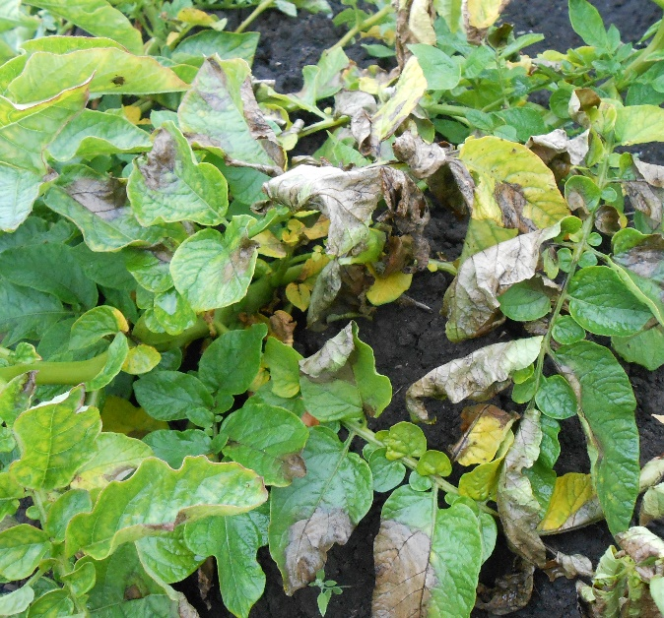Проявление фитофтороза на картофеле
Отдел защиты растений филиала ФГБУ «Россельхозцентр» по Красноярскому краю сообщает, что на посадках картофеля возможна эпифитотия фитофтороза. В ближайшие дни на территории Красноярского края ожидаются умеренные среднесуточные температуры (+15°C +23°C), пасмурная дождливая погода, туманы, утренняя роса. Такие погодные условия будут способствовать активному заражению и развитию патогена.
Эпифитотия – это массовое распространение заболевания растений на большой территории. Эпифитотия возникает в результате увеличения активности действия бактерий, грибов, паразитов и насекомых вредителей. При увеличении активности ими поражаются многие растения на данной территории, что в результате может приводить к гибели растений.
Агрономическим службам хозяйств необходимо провести обследования посадок картофеля для выявления заболевания. При проявлении признаков фитофтороза необходимо провести обработки посадок картофеля контактно-системными фунгицидами, рекомендованными «Списком пестицидов и агрохимикатов, разрешенных к применению на территории РФ». По вопросам фитосанитарных обследований посадок картофеля и получения рекомендаций по их защите обращаться в районные (межрайонные) отделы филиала.
Важно! Применение пестицидов и агрохимикатов в сельскохозяйственном производстве проводится только после предварительного обследования сельскохозяйственных угодий (посевов, производственных помещений). Необходимо строго соблюдать регламент применения, правила личной гигиены и технику безопасности.

Руководитель филиала |  | А.В. Малинников | А.В. Малинников

